

工业整流器，全球前18强生产商排名及市场份额
整流器（rectifier）是一种电气设备,可将周期性反转方向的交流电 (AC) 转换为仅沿一个方向流动的直流电 (DC)。
该报告研究了工业用非受控型整流器、IGBT整流器和晶闸管整流器。
工业整流器全球市场总体规模
据调研团队最新报告“全球工业整流器市场报告2023-2029”显示，预计2029年全球工业整流器市场规模将达到8.4亿美元，未来几年年复合增长率CAGR为5.3%。

工业整流器，全球市场总体规模
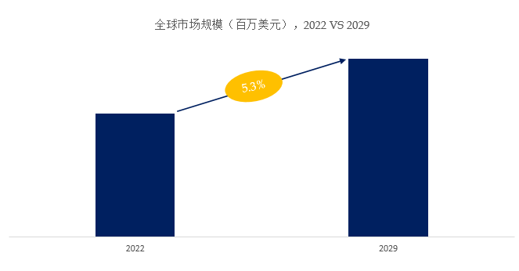
如上图表/数据，摘自QYResearch最新报告“全球工业整流器市场研究报告2023-2029.
主要驱动因素:
技术创新：先进的制造技术和材料的不断创新推动了工业整流器的升级换代。
需求增加：下游应用领域的不断发展，对工业整流器提出更高的要求，推动了行业的发展。

面临的主要风险:
原材料价格波动：行业受原材料价格波动的影响较大，可能导致成本上升。
市场竞争激烈：行业竞争激烈，价格战可能导致企业利润下降。
技术变革带来的适应困难：技术的快速发展可能导致企业难以及时适应新技术的变化。

行业发展机遇:
新兴产业会带来更多商机
技术创新和推出新产品

全球工业整流器市场前20强生产商排名及市场占有率（持续更新）
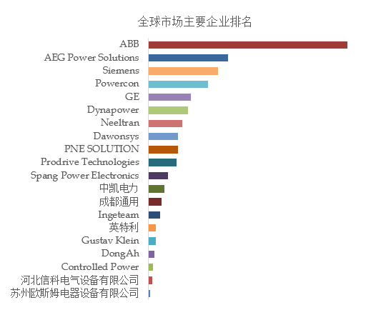
如上图表/数据，摘自QYResearch最新报告“全球工业整流器市场研究报告2023-2029.
全球范围内工业整流器生产商主要包括ABB、AEG Power Solutions、Siemens、Powercon、GE、Dynapower、Neeltran、Dawonsys、PNE SOLUTION、Prodrive Technologies等。2022年，全球前十强厂商占有大约54%的市场份额。

工业整流器，全球市场规模，按产品类型细分，MCR（中电流整流器）处于主导地位
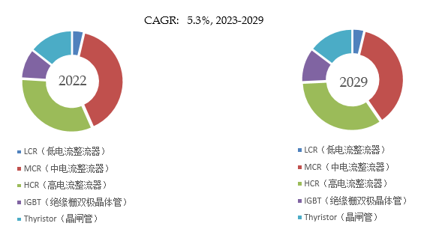
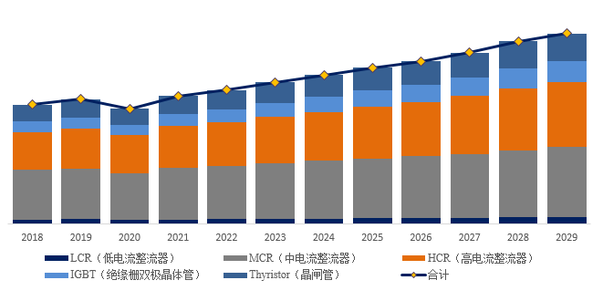
如上图表/数据，摘自QYResearch最新报告“全球工业整流器市场研究报告2023-2029.
就产品类型而言，目前MCR（中电流整流器）是最主要的细分产品，占据大约36%的份额。

工业整流器，全球市场规模，按应用细分，化工是最大的下游市场，占有35%份额。
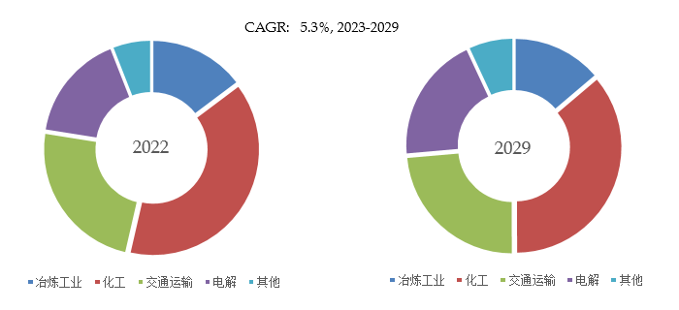
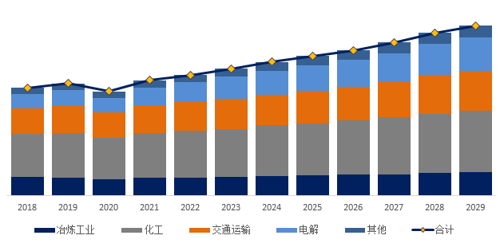
如上图表/数据，摘自QYResearch最新报告“全球工业整流器市场研究报告2023-2029.
就产品应用而言，目前化工是最主要的需求来源，占据大约35%的份额。

全球主要市场工业整流器规模
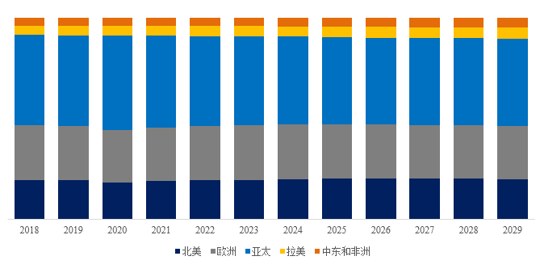
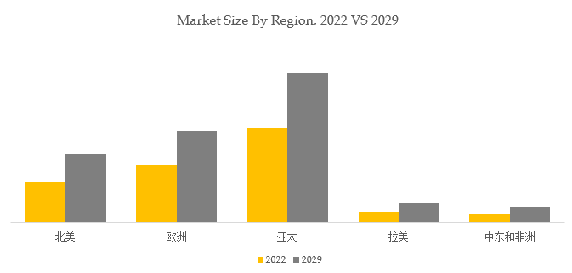
如上图表/数据，摘自QYResearch最新报告“全球工业整流器市场研究报告2023-2029.

